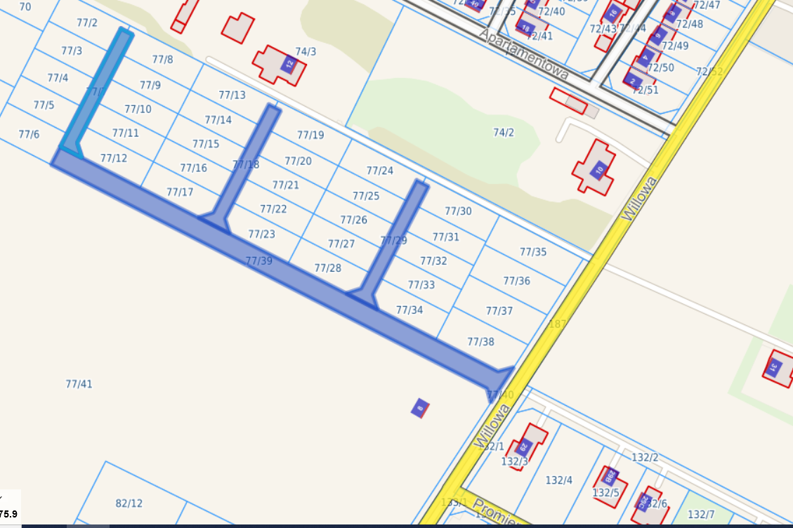

Załącznik do

Uchwała Nr /2024

Rady Gminy Raszyn

z dnia czerwca 2024 r.